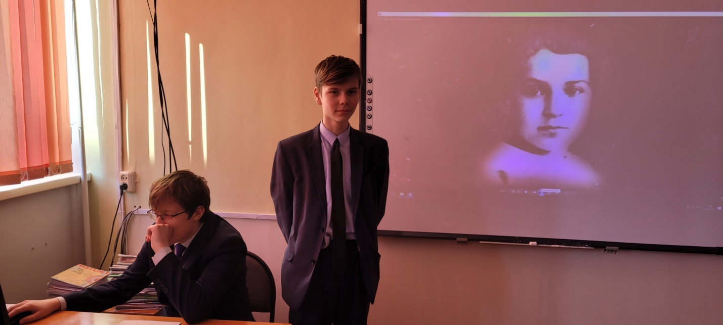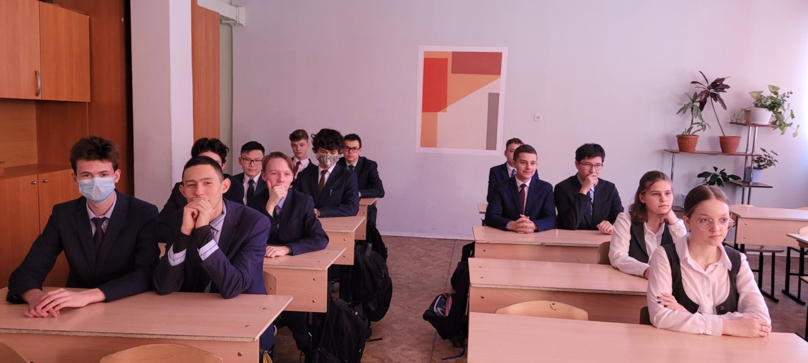
Классный час в 9 «Г» Просмотр и обсуждение фильма «Блокада – дети».

